Staatscourant 2011, 3468
2 maart 2011

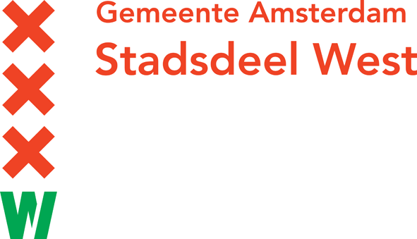
Zesde wijziging bestemmingsplan Oud-West t.b.v. Eerste Constantijn Huygensstraat 118
Het Dagelijks Bestuur van het stadsdeel West maakt bekend dat het op 15 februari 2011 de zesde wijziging van het bestemmingsplan Oud-West heeft vastgesteld. Het wijzigingsplan omvat uitsluitend het pand aan de Eerste Constantijn Huygensstraat 118. Het betreft een functiewijziging van wonen naar een hotelfunctie. Het wijzigingsplan bestaat uit planregels en een plankaart en gaat vergezeld van een toelichting.
Het wijzigingsbesluit, de plankaart, de planregels en de toelichting liggen met ingang van donderdag 3 maart 2011 tot en met woensdag 13 april 2011 zes weken ter inzage bij het vergunningenloket in het Stadsdeelkantoor, Bos en Lommerplein 250 tijdens kantooruren van 8.30 tot 17.00 uur. Het wijzigingsplan is ook digitaal beschikbaar via de website www.west.amsterdam.nl
Zij die tijdig een zienswijze bij het dagelijks bestuur hebben ingediend, alsmede belanghebbenden die kunnen aantonen dat zij redelijkerwijs niet in staat zijn geweest hun zienswijzen bij het dagelijks bestuur kenbaar te maken, kunnen gedurende de termijn van terinzageligging tegen het besluit tot vaststelling van de zesde wijziging van het bestemmingsplan Oud-West schriftelijk beroep instellen bij de Afdeling bestuursrechtspraak van de Raad van State, Postbus 20019, 2500 EA Den Haag.
Het besluit tot wijziging van het bestemmingsplan treedt in werking daags na afloop van de hiervoor genoemde beroepstermijn. Indien echter bij de voorzitter van de Afdeling bestuursrechtspraak van de Raad van State een verzoek om voorlopige voorziening is gedaan, treedt het wijzigingsbesluit pas in werking wanneer op het verzoek is beslist.
Amsterdam, 2 maart 2011
Het dagelijks bestuur van Stadsdeel West,
Fred Claasen,
stadsdeelsecretaris.
Martien Kuitenbrouwer,
voorzitter van het Dagelijks Bestuur.

